

Universidad de Buenos Aires
Facultad de Ingeniería

75.45 Taller de Desarrollo de Proyectos

Administración Inteligente de Zoológicos
Carpeta de Proyecto

2º Cuatrimestre de 2009

Grupo 3

82935 | Arribalzaga, Ignacio
84960 | López, Esteban
85617 | Converti, Mariano
85348 | Cohen, Nicolás Martín
83677 | Di Giacomo, Matías
84803 | Herman, Roberto

Contenido

Objetivo 3
Alcance 3
Descripción 3
Planificación 3
Casos de Uso 4
Identificación de Actores 4
Lista de Casos de Uso 4
Especificación de Casos de Uso 5
1. Configurar Animal 5
2. Configurar Ambiente 6
3. Regar 7
4. Iluminar 7
5. Calefaccionar 8
6. Alimentar 8
9. Controlar Ambiente 9
Diagrama de Casos de Uso 10
Arquitectura 11
Descripción 11
Plataforma 11
Diseño 12
Modelo de Dominio 12
Diagrama de Clases Servicio Core 13

Objetivo
En un zoológico, las tareas de mantenimiento de los sectores (tales como el riego, la iluminación y la calefacción), así como la alimentación de los animales, se realizan en general de forma manual, estando sujetas a las mismas a errores humanos que pueden afectar la expectativa de vida de los animales.
El objetivo de este proyecto es desarrollar un sistema que permita automatizar las tareas de alimentación, riego e iluminación en los zoológicos, reduciendo los errores y mejorando la calidad de vida de los animales.

Alcance
- Automatizar el riego del ambiente de acuerdo a las necesidades de los animales del sector, a través de la configuración de rangos permitidos por banda horaria, realizando la corrección correspondiente cuando la medición por sensor sale del rango.
- Automatizar la iluminación del ambiente de acuerdo a las necesidades de los animales del sector, a través de la configuración de rangos permitidos por banda horaria, realizando la corrección correspondiente cuando la medición por sensor sale del rango.
- Automatizar la calefacción del ambiente de acuerdo a las necesidades de los animales del sector, a través de la configuración de rangos permitidos por banda horaria, realizando la corrección correspondiente cuando la medición por sensor sale del rango.
- Automatizar dispensadores de comida de acuerdo a parámetros de configuración de frecuencia y cantidad.
- Proveer un sistema de notificaciones a veterinarios para informarles de las necesidades de los animales

Descripción
El Proyecto consistirá en un sistema, donde el administrador del zoológico podrá automatizar las tareas de mantenimiento (tanto la ración de comida para los animales, como el riego y la luz) de los diferentes sectores. El usuario del sistema podrá configurar cantidad de comida y frecuencias diarias, así como también frecuencias y/o valores umbrales para los sensores de luz y humedad dentro de un determinado sector. El sistema proveerá de una interfaz grafica donde se podrán configurar las diferentes funcionalidades.
La interfaz grafica tendrá que ser amigable para el usuario del sistema y le deberá permitir manipular con la mayor libertad las diferentes funcionalidades del sistema.

Planificación

Fecha | Tareas
SPRINT 1 (17/09 - 24/09) | Objetivo, Alcance, Descripción y Planificación del cronograma
SPRINT 2 (24/09 - 01/10) | Investigación, análisis y selección de la tecnología base a utilizar en el proyecto
SPRINT 3 (01/10 - 08/10) | Investigación, análisis y selección de la tecnología base a utilizar en el proyecto
SPRINT 4 (08/10 - 15/10) | Casos de uso
SPRINT 5 (15/10 - 22/10) | Casos de Uso
SPRINT 6 (22/10 - 29/10) | Diagramas de Clase
SPRINT 7 (29/10 - 05/11) | Diagramas de Secuencia
SPRINT 8 (05/11 - 12/11) | Diseño de Pantallas
SPRINT 9 (12/11 - 19/11) | Desarrollo del Sistema. Minuta
SPRINT 10 (19/11 - 26/11) | Desarrollo del Sistema. Minuta
SPRINT 11 (26/11 - 03/12) | Modulo 1, Modulo 2 implementado
SPRINT 12 (03/12 - 10/12) | Manuales, documentación. Minuta
SPRINT 13 (10/12 - 17/12) | Testing y refinamiento final
SPRINT 14 (17/12 - 24/12) | Preparación de la Presentación
SPRINT 15 (24/12 - 31/12) | Preparación de la Presentación

Casos de Uso

Identificación de Actores
Listado de Actores detectados en el sistema

- Usuario Data Entry: es el actor que carga los datos de las encuestas
- Administrador: realiza los mantenimientos del sistema y carga los datos estadísticos de los animales
- *Temporal: dispara las acciones de iluminación, riego, alimentación y notificaciones de acuerdo a los parámetros configurados

Lista de Casos de Uso
Casos de uso detectados en el sistema

- Configurar Animal: el Usuario Administrador carga los datos del animal deseado como nombre, especie, sexo, costo y los registro de chequeo de salud que incluyen fecha, peso, altura, temperatura y vacuna aplicada
- Configurar Ambiente: el Usuario Administrador configura el ambiente deseado, indicando nombre, descripción, superficie, tipo, que animales se encuentran allí y los rangos de temperatura, humedad y luminosidad deseados por intervalos de tiempo
- Regar: el sistema riega el sector indicado de acuerdo a lo indicado. Se validan los valores enviados
- Iluminar: el sistema ilumina el sector indicado de acuerdo a lo indicado. Se validan los valores enviados
- Calefaccionar: el sistema calefacciona el sector indicado de acuerdo a lo indicado. Se validan los valores enviados
- Alimentar: el sistema alimenta al animal indicado de acuerdo a la frecuencia y cantidad configuradas. Se validan los valores enviados
- Notificar a responsable: el sistema envía un aviso al responsable del animal cuando este ultimo requiere un chequeo de salud
- Consultar Información Estadística: el Usuario Administrador consulta los diferentes datos estadísticos de animales y ambientes
- Controlar ambiente: periódicamente, para cada ambiente, el sistema verifica el valor medido y llama a las acciones que fueran necesarias

Especificación de Casos de Uso

1. Configurar Animal

Use Case: Configurar Animal
Descripción: El Administrador ingresa los datos para un determinado animal
Actores participantes: Administrador
Pre-condiciones: El sistema cuenta con los valores de referencia para validar
Flujos
Flujo Principal
1 | El administrador ingresa a la opción de configurar animales.
2 | El sistema le muestra los animales existentes en el zoológico.
3 | El Administrador selecciona al animal para el cual desea cargar los datos.
4 | El sistema lo lleva a la pantalla de ingreso de datos
5 | El administrador carga los datos que desee y ejecuta guardar
6 | El sistema valida el rango y consistencia de los datos ingresados (E1.1)
6 | El sistema envía un mensaje de datos cargados correctamente.
Flujos de Excepción
E1.1 |  | El sistema le muestra al administrador un mensaje de datos inválidos.
E2.1 |  | El sistema informa el error y vuelve a 4
Post-condiciones: Datos estadísticos configurados.

2. Configurar Ambiente

Use Case: Configurar Ambiente
Descripción: El Administrador ingresa los datos para un determinado ambiente
Actores participantes: Administrador
Pre-condiciones: El sistema cuenta con los valores de referencia para validar
Flujos
Flujo Principal
1 | El administrador ingresa a la opción de configurar ambientes.
2 | El sistema le muestra los ambientes existentes en el zoológico.
3 | El Administrador selecciona al ambiente para el cual desea cargar los datos.
4 | El sistema lo lleva a la pantalla de ingreso de datos
5 | El administrador carga los datos que desee y ejecuta guardar
6 | El sistema valida el rango y consistencia de los datos ingresados (E1.1)
6 | El sistema envía un mensaje de datos cargados correctamente.
Flujos de Excepción
E1.1 |  | El sistema le muestra al administrador un mensaje de datos inválidos.
E2.1 |  | El sistema informa el error y vuelve a 4
Post-condiciones: Datos estadísticos configurados.

3. Regar

Use Case: Regar
Descripción: comenzar/detener el riego del ambiente
Actores participantes: Controlar Ambiente
Pre-condiciones: 1.Se disparó un llamado por tiempo. 2. El sistema posee los valores de referencia para realizar las validaciones
Flujos
Flujo Principal
1 | Se realiza el pedido de comenzar/detener riego para un ambiente específico
2 | El sistema valida la acción que se pidió realizar (E1.1)
3 | El sistema comienza/detiene el riego en el ambiente
4 | El sistema informa que comenzó/detuvo el riego con éxito
Flujos de Excepción
E1.1 |  | La acción es inconsistente con el estado actual. El sistema informa el error y sale
Post-condiciones: Se comenzó/detuvo el riego

4. Iluminar

Use Case: Iluminar
Descripción: Modificar la iluminación del ambiente
Actores participantes: Controlar Ambiente
Pre-condiciones: 1.Se disparó un llamado por tiempo. 2. El sistema posee los valores de referencia para realizar las validaciones
Flujos
Flujo Principal
1 | Se realiza el pedido de modificar la luz para un ambiente específico
2 | El sistema valida la acción que se pidió realizar (E1.1)
3 | El sistema modifica la iluminación en el ambiente
4 | El sistema informa que comenzó/detuvo el riego con éxito
Flujos de Excepción
E1.1 |  | La acción es inconsistente con el estado actual. El sistema informa el error y sale
Post-condiciones: Se modificó la luminosidad del ambiente

5. Calefaccionar

Use Case: Calefaccionar
Descripción: Modificar la temperatura del ambiente
Actores participantes: Controlar Ambiente
Pre-condiciones: 1.Se disparó un llamado por tiempo. 2. El sistema posee los valores de referencia para realizar las validaciones
Flujos
Flujo Principal
1 | Se realiza el pedido de modificar la temperatura para un ambiente específico
2 | El sistema valida la acción que se pidió realizar (E1.1)
3 | El sistema modifica la iluminación en el ambiente
4 | El sistema informa que comenzó/detuvo el riego con éxito
Flujos de Excepción
E1.1 |  | La acción es inconsistente con el estado actual. El sistema informa el error y sale
Post-condiciones: Se modificó la temperatura del ambiente

6. Alimentar

Use Case: Alimentar
Descripción: Alimentar a los animales de acuerdo a la configuración del sistema
Actores participantes: Temporal
Pre-condiciones: 1.Se disparó un llamado por tiempo. 2. El sistema posee los valores de referencia para realizar las validaciones
Flujos
Flujo Principal
1 | Se dispara un aviso indicando que es momento de alimentar a un animal
2 | El sistema consulta la cantidad a enviar para el animal indicado
3 | El sistema valida la cantidad de comida que se enviará (E1.1)
4 | El sistema libera la cantidad de comida determinada al animal e informa si fue exitoso
Flujos de Excepción
E1.1 |  | La cantidad de comida a enviar es inválida. El sistema informa el error y sale
Post-condiciones: Se liberó comida al animal.

9. Controlar Ambiente

Use Case: Controlar Ambiente
Descripción: Se controlan las variables de cada ambiente y se acciona en caso de que estén en estado inválido
Actores participantes: Temporal
Pre-condiciones: 1.Se disparó un llamado por tiempo. 2. El sistema posee los valores de referencia para realizar las validaciones
Flujos
Flujo Principal
1 | El sistema consulta los valores de los sensores de cada ambiente
2 | El sistema verifica que los valores obtenidos se encuentran dentro de los rangos establecidos para la banda horaria actual (E1.1)
3 | Si algún valor no es válido, ir a flujo alternativo A1.1
3 | El sistema vuelve a estado de espera hasta la próxima validación
Flujos Alternativos
A1.1 | El valor de luz/humedad/temperatura no está dentro del rango
A1.2 | El sistema obtiene el valor de la variable deseado
A1.3 | El sistema llama al caso de uso correspondiente pasándole el valor a corregir
A1.4 | El sistema notifica que se realizó un cambio en la variable
Flujos de Excepción
E1.1 | Algún/os dato/s son inválidos.
E1.2 | El sistema informa el error y vuelve a 1
Post-condiciones: El ambiente fué controlado

Diagrama de Casos de Uso

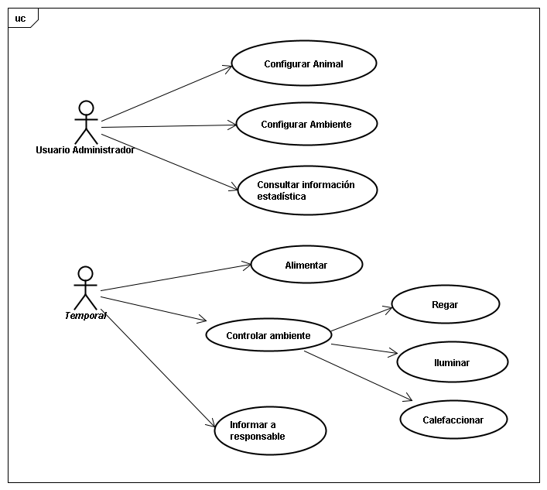

Arquitectura

Descripción
El sistema poseerá 2 componentes principales. Un servicio Windows encargado de actuar como interfaz de entrada/salida entre el sistema y los sensores y una aplicación de administración, para configurar los parámetros y datos estadísticos.

Servicio Core(Interfaz): Este servicio se ocupará de consultar las mediciones de los sensores periódicamente y realizará las correcciones necesarias cuando alguna de las variables salga del rango configurado en el sistema. Para poder acoplarse al sistema los sensores de entrada deberán implementar una interfaz definida (IEnvironmentConditionsService) y registrarse como servicios, de manera que el Core pueda verlos. Los dispositivos de salida igual, solo que implementan otra interfaz (IEnvironmentActionsService).

Aplicación de Administración: Esta aplicación podrá ser accedida vía Web, permitiendo definir los parámetros de configuración para las acciones y notificaciones, así como consultar el estado del sistema.

Plataforma
El sistema será desarrollado en C#.NET y ASP.NET. Será necesario poseer el .NET Framework para poder correr el servicio y el IIS con ASP.NET para publicar la aplicación de administración.

Diseño

Modelo de Dominio

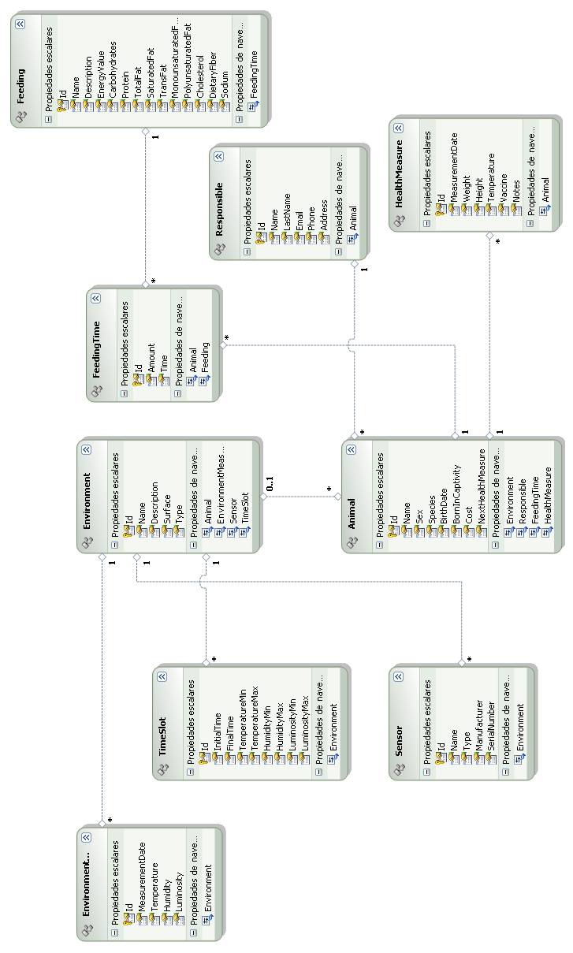

Diagrama de Clases Servicio Core

